
УПРАВЛЕНИЕ ГРАЖДАНСКОЙ ЗАЩИТЫ
АМУРСКОГО МУНИЦИПАЛЬНОГО РАЙОНА

ПАМЯТКА
ОСТОРОЖНО, СОСУЛЬКИ!

С наступлением осени и сопутствующим этому процессу похолоданием на крышах домов, на деревьях и других объектах появляются сосульки. Сосульки – это красивое природное явление, несмотря на то, что они могут быть опасными – к примеру, когда нависают глыбами льда на крышах домов, угрожая сорваться вниз в любой момент.
Что такое сосулька? Ее научное название – ледяной сталактит. Иногда ее также называют висячей наледью. Это образование изо льда, свисающее с краев строительных и природных объектов, а также с потолков пещер и прочих полостей в породах при постепенном замерзании медленно текущей вниз или капающей воды. В смешанных осадках (снег и дождь) появляются ледяные сталактиты, состоящие из концентрических слоев, в которые вкраплены снежные кристаллы. Нередко сосульки сливаются, в результате образуются длинные массивные гирлянды причудливой формы.
Обильные снегопады и потепление могут вызвать образование сосулек и сход снега с крыш зданий. Сход скопившейся на крыше снежной массы очень опасен! Как правило, такая масса неоднородна по своему составу и содержит как рыхлые массы подтаявшего снега, так и куски слежавшегося льда, зачастую значительного объема и массы.
Большую опасность представляют сосульки на крышах домов, потому что они временами падают. Угадать тот самый момент, когда сосулька решит, что висеть ей уже надоело, совершенно невозможно. Поэтому всегда обращай внимание на огороженные участки тротуаров и ни в коем случае не заходи в опасные зоны.
При обнаружении сосулек, висящих на крыше вашего дома, необходимо обратиться в обслуживающую организацию. Работники коммунальных служб должны отреагировать на ваше сообщение.
Также необходимо помнить, что чаще всего сосульки образуются над водостоками, поэтому эти места фасадов домов бывают особенно опасны. Их необходимо обходить стороной.
Кроме того, обращайте внимание на обледенение тротуаров. Обычно более толстый слой наледи образуется под сосульками. Стоит соблюдать осторожность и по возможности не подходить близко к стенам зданий.
Если во время движения по тротуару вы услышали наверху подозрительный шум – нельзя останавливаться, поднимать голову и рассматривать, что там случилось. Возможно, это сход снега или ледяной глыбы. Бежать от здания тоже нельзя. Нужно как можно быстрее прижаться к стене, козырек крыши послужит укрытием.
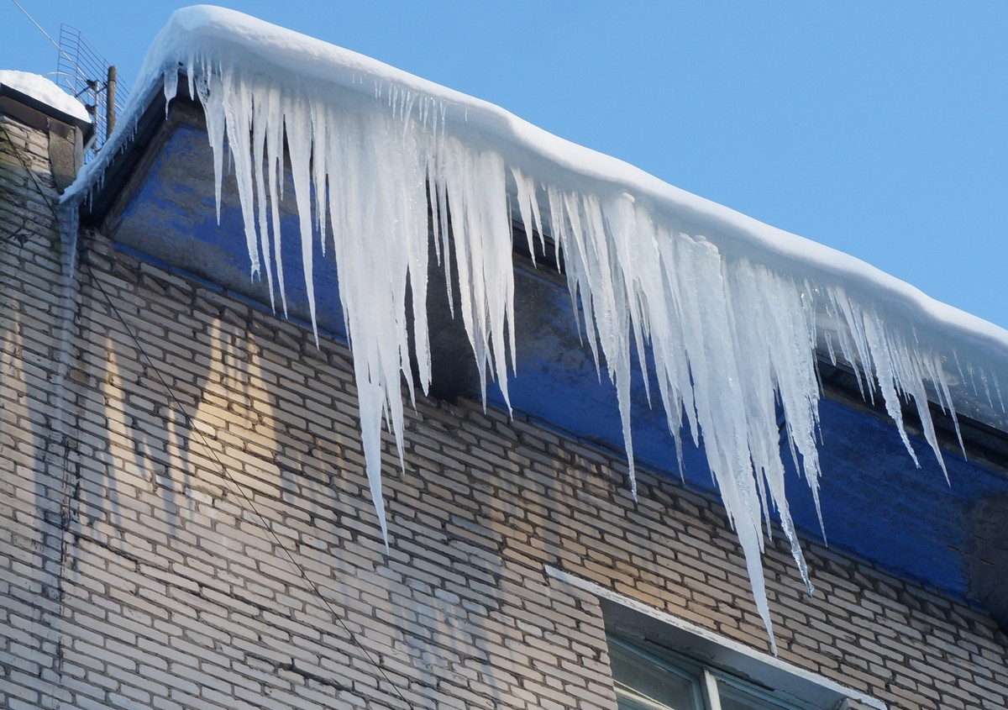
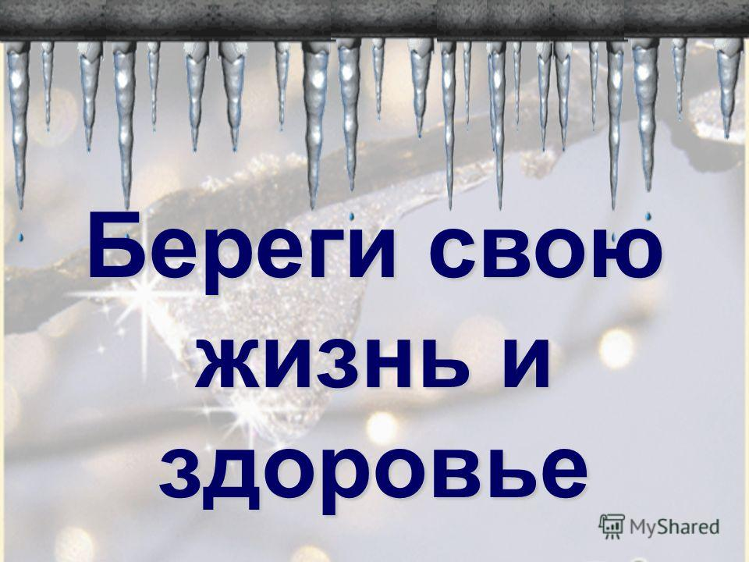

Пресс – центр «Служба спасения 112»

